九年级化学质量调研试卷
满分100分，考试时间60分钟
考生注意：
1．本试卷含二个大题
2．答题时考生务必按答题要求在答题纸规定的位置上做答，在草稿纸、本试卷上答题一律无效。
可能用到的相对原子质量：H-1 C-12 O-16 Ca-40
一、选择题（共35分）
请将正确选项的代号用2B铅笔填涂在答题纸相应位置上，更改答案时，用橡
皮擦去，重新填涂。
1-25题只有一个正确选项
1.属于金属元素的是
A．H B．S C．Ag D．N
2.酒精性质中属于化学性质的是
A．无色液体 B．有特殊气味
C．易挥发 D．能燃烧
3.空气中含量最多的是
A．氮气 B．氧气 C．水蒸气 D．稀有气体
4.加铁酱油中的“铁”指的是
A．原子 B．分子 C．元素 D．单质
5.能产生温室效应的是
A．CO B．CO₂ C．SO₂ D．NO₂
6. 化学实验基本操作正确的是
A．把块状的大理石直接丢进直立的试管中
B．用嘴吹灭燃着的酒精灯
C．倾倒液体时标签要朝向手心
D．胶头滴管用后都无需清洗
7.属于溶液的是
A．牛奶 B．泥水 C．冰水混合物 D．蔗糖水
8.在氧气中剧烈燃烧，产生火星四射现象的是
A．蜡烛 B．红磷 C．木炭 D．铁丝
9.通电时会发出不同颜色光的是
A．氮气 B．氧气 C．二氧化碳 D．稀有气体
10.属于化学变化的是
A. 酒精挥发 B. 食物腐败 C. 空气液化 D. 灯泡发光
11.属于单质的是
A．水 B．空气 C．泥土 D．氢气

12.氮元素化合价为﹣3价的是
A．NH₃ B．N₂O C．NO D．NO₂
13. 下列是气体微粒示意图，图中“”和“”分别表示不同的原子，其中可能是氧化物的是
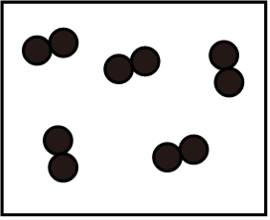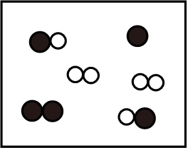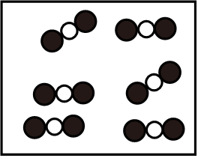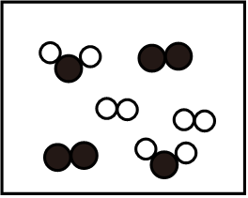
A B C D
14. 下列化学方程式错误的是
A．3Fe+2O₂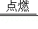Fe₃O₄ B．CaCO₃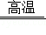CaO+CO₂↑
C．S+O₂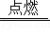SO₂↑ D．4P+5O₂2P₂O₅
15.物质用途的说法错误的是
A．氧化钙作干燥剂 B．干冰用于人工降雨
C．氧气用于食品防腐 D．石墨制作电极
16.属于纯净物的是
A.蔗糖水 B.粗盐 C.加碘食盐 D.五氧化二磷

17.不属于同素异形体的一组物质是
A.金刚石、石墨 B.水和双氧水 C. 氧气和臭氧 D. 红磷和白磷

18.下列物质的俗名错误的是

A. 硫酸铜:胆矾B.固体二氧化碳:干冰 C.氧化钙:生石灰 D.氢氧化钙:熟石灰
19.有关物质的量的说法中正确的是
A．物质的量的单位是n
B．摩尔质量在数值上等于该物质的式量
C．1mol不同物质所含的微粒数是不同的
D．2mol水分子中含有2个氧原子和4个氢原子
20.下图为氧化汞受热变化示意图。分析结论错误的是
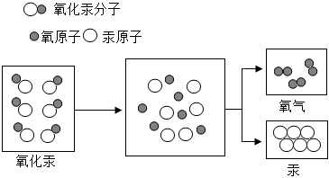

A．原子是化学变化中的最小粒子
B．在化学变化中分子可以再分，而原子不能再分
C．所有的物质都是由分子构成的
D．上述变化属于分解反应
21.下列物质均可在氧气中燃烧，可能生成氮气的是
A．C₂H₄ B．NH₃ C．H₂S D．PH₃
22.对金刚石、石墨描述错误的是
A．组成元素相同 B．物理性质不同
C．完全燃烧后的产物不同 D．碳原子的排列方式不同
23.下列物质中含有氧分子的是
A．H₂O B．KMnO₄ C．O₂ D．CO₂
24.将紫薯汁（呈紫色）分别滴入下列溶液中，溶液呈现的颜色如表所示。下列说法错误的是
溶液 | 盐酸 | 白醋 | 食盐水 | 草木灰水 | 石灰水
滴入紫薯汁后的颜色 | 红色 | 红色 | 紫色 | 绿色 | 绿色
A．白醋的pH＜7 B．草木灰水呈碱性
C．紫薯汁可以作酸碱指示剂 D．紫薯汁加入蒸馏水中显红色
25.粗盐提纯实验中说法正确的是
A．溶解时为了加快粗盐溶解，尽可能多加入一些水
B．过滤时为了加快过滤速度，可以用玻璃棒搅拌
C．蒸发时为了提高效率，需要将滤液全部蒸干
D．先在电子天平上放上称量纸，按去皮键，再称量粗盐
26-30题有1个或2个正确选项

26.既含游离态氧元素又含化合态氧元素的物质是
A．氧气 B．空气 C．二氧化碳 D．水
27.既表示一种元素，又表示这种元素的一个原子，还能表示一种物质的是
A．He B． Fe C．Fe₂O₃ D．C₆₀
28.有关溶液的说法中，正确的是
A．溶液都是无色透明的
B．饱和溶液析出晶体后，经过滤所得溶液一定还是饱和溶液
C．喝了冰汽水容易打嗝，说明气体溶解度与压强有关
D．不饱和溶液转化为饱和溶液，其浓度不一定增大
29.下列有关CO₂和CO的说法正确的是
A．分子种类不同，因此化学性质不同
B．碳元素的质量分数相同
C．相同物质的量的CO₂和CO中所含分子个数不同
D．两种物质在一定条件下可以相互转化
30.如图甲和乙分别是氢气和一氧化碳还原氧化铜的实验。下列说法正确的是：
A．两个实验开始时，都是先加热后通气体
B．都有金属铜生成，说明氢气、一氧化碳都具有还原性
C．乙图反应完成后，先熄灭右边酒精灯，后再熄灭左边酒精灯
D. 甲中试管口略向下倾斜，是防止有水倒流到试管底部
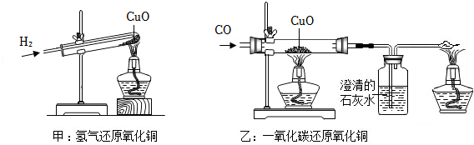

二、填空简答题（65分）
31.用相应的化学符号填空。
（1）2个氢原子 ，氮气 ，天然气的主要成分 。
（2）一氧化碳在氧气中燃烧的化学方程式是 ，碳还原氧化铜的化学方程式是 。
32.水是最重要的物质之一。
（1）以下是自来水厂净化水的主要步骤。明矾的作用是 ，通过过滤池的目的是 ，活性炭的作用是 ，消毒剂是 。
天然水
清水池
活性炭
反应沉淀池
过滤池
明矾
吸附池
消毒剂
用户

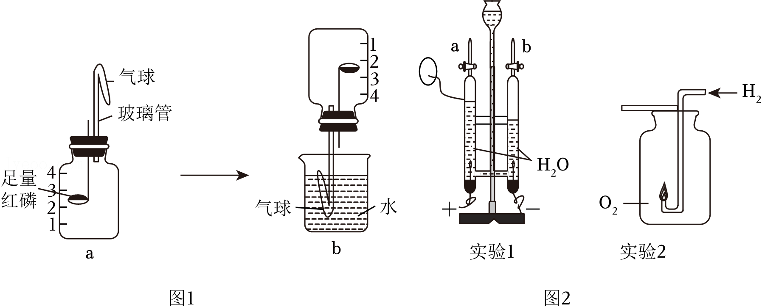
（2）下图是探究水的组成实验示意图。
I.实验1通电一段时间后，将带火星的木条放在a管尖嘴口，打开活塞，观察到的现象是 。a、b两玻璃管中收集到两种气体的体积比为 ，两种气体的质量比为 ，反应的化学方程式为 ，该实验证明水是由
组成的。
II.实验2中观察到集气瓶内壁有无色液滴产生，经检验产物只有水，该反应的化学方程式为 。该反应也可验证水的组成，说明理由： 。
33.甲醇（CH₃OH）是一种重要的化工原料，工业上以煤、空气、水等为原料制备甲醇的主要工艺流程如图。
（1）CH₃OH由 种元素组成，其中质量分数最大的元素是 。1mol CH₃OH中所含氧原子的个数约为 。
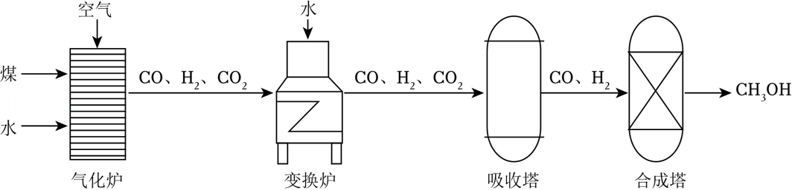
（2）变换炉中发生反应：CO+H₂O H₂+CO₂，化合价发生变化的元素是 。
（3）吸收塔中被吸收的物质是 。
（4）合成塔中发生化合反应，其反应的微观示意图如下，在方框内画出微粒图示。
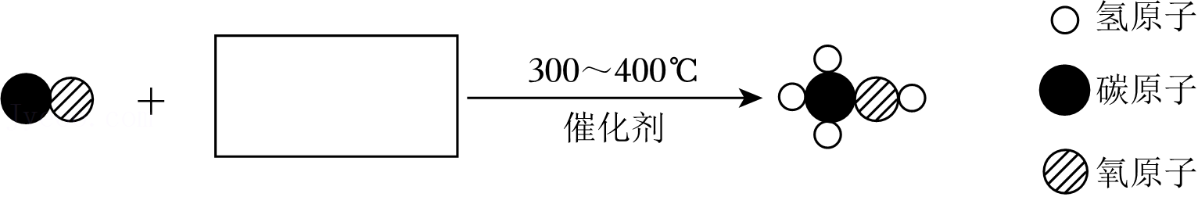
对反应前后的分析正确的是 。
a.元素种类没有发生改变 b.原子种类没有改变
c.原子个数发生了改变 d.分子种类没有发生改变
（4）甲醇中的碳元素来自于原料中的 。
34. 研究二氧化碳的性质。
第一组实验：实验前如图打开K₁，关闭K₂，将稀盐酸注入。
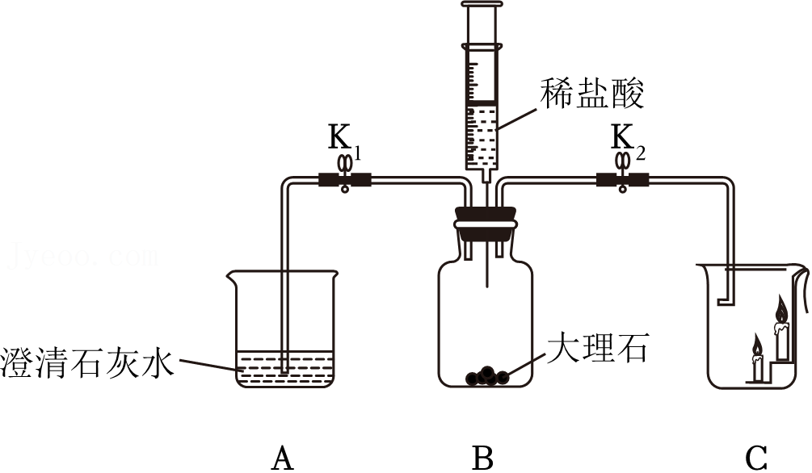
（1）A中的实验现象为 ，发生反应的化学方程式为 。
（2）关闭K₁，打开K₂，一段时间后，C中蜡烛由下至上依次熄灭，体现出CO₂的性质有 。与该性质有关的二氧化碳的用途是 。
第二组实验：用如图实验研究CO₂遇水的变化。
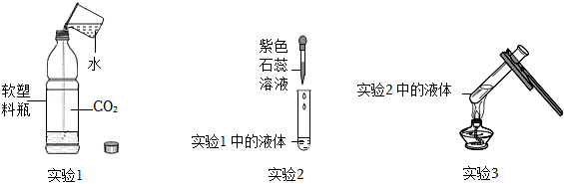
（3）向实验1中盛有CO₂的软塑料瓶中倒入三分之一体积的水，迅速旋紧瓶盖后振荡。观察到的现象是 。如把这个现象作为二氧化碳与水发生了反应的证据，你认为是否严密？请说明理由 。
（4）实验3中加热试管后观察到产生气泡，溶液颜色变成 ，用化学方程式解释产生该现象的原因 。
35. 实验室常用的制取气体的发生装置如图一：
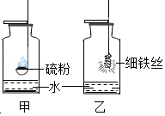
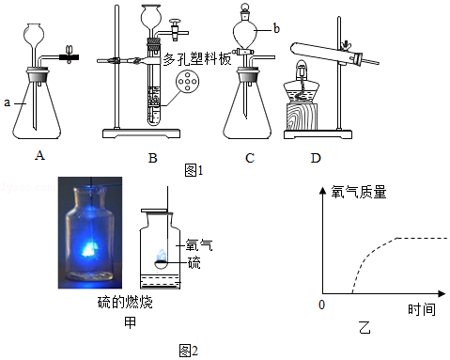

图一 图二
（1）写出a、b仪器的名称 、 。
（2）用氯酸钾和二氧化锰制取氧气，应选择的发生装置是 （填字母），反应的化学方程式是 ，二氧化锰的作用是 。装置A和装置C都可制备氧气，其中能得到平稳气流的是 （填字母）。
（3）用收集好的氧气进行硫粉在氧气中燃烧的实验，按图二所示，集气瓶底部放有少量水的目的是 。
（4）以块状大理石和稀盐酸为原料制备二氧化碳气体，可以选用的发生装置是
（填字母），收集二氧化碳的方法是 。
（5）含0.1mol碳酸钙的大理石和足量稀盐酸充分反应后产生多少克二氧化碳？（根据化学方程式列式计算）
36.已知KNO₃和KCl在不同温度时的溶解度如表所示，请回答下列问题：
温度/℃ |  | 0 | 10 | 20 | 30 | 40 | 50 | 60 | 70
溶解度/g | KNO₃ | 13.3 | 20.9 | 31.6 | 45.8 | 63.9 | 85.5 | 110 | 138
 | KCl | 27.6 | 31.0 | 34.0 | 37.0 | 40.0 | 42.6 | 45.5 | 48.3
（1）溶解度随温度变化较大的物质是 ，20℃时KNO₃的溶解度为 g/100g水，取20℃时20gKNO₃溶解在50g水中，得到溶液的质量为 g。
（2）分析表中数据可知，KNO₃和KCl在某一温度时具有相同的溶解度x，则x取值范围是 ；（用 “<”“=”“>” “≥”“≤”）
（3）40℃时，将140g KCl的饱和溶液恒温蒸发10g水后，析出KCl晶体的质量为 g；
（4）要使硝酸钾的不饱和溶液转化为饱和溶液，方法是 ；（写出一种即可）
（5）某KNO₃样品中含有少量的KCl，提纯KNO₃的方法是 。
（6）若将20℃时的饱和KNO₃溶液和饱和KCl溶液等质量混合后。以下分析正确的是 。（两者的溶解度互不影响，且不反应）
A.混合后的溶液分别是KNO₃和KCl的饱和溶液
B.将混合溶液逐渐升温至60℃，此时溶液中KNO₃的浓度大于KCl
C.如将混合溶液降温到0℃时，只有KNO₃析出晶体
37.某小组用如图所示装置探究影响H₂O₂分解反应速率的因素（部分装置略去）。
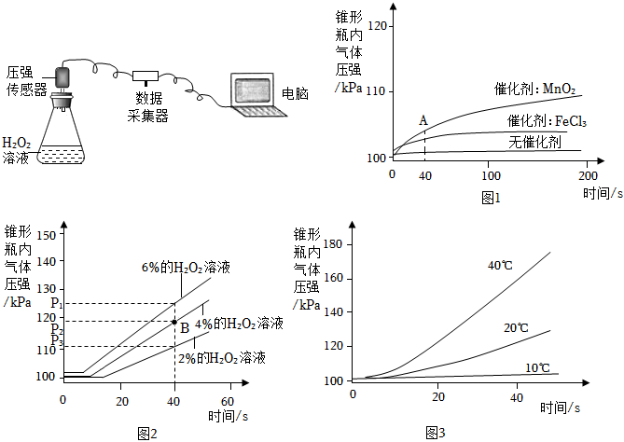
【实验方案】
Ⅰ．相同温度下，按如下表进行实验，得到的数据如图1所示：
实验编号 | H₂O₂溶液浓度/% | H₂O₂溶液体积/mL | 催化剂
① | 4% | 15 | 无催化剂
② | 4% | 15 | 0.2gMnO₂粉末
③ | 4% | 15 | xgFeCl₃粉末
（1）③中，x＝ 。
（2）②中发生反应的化学方程式为 。
（3）依据图1可以获得的结论是 。
Ⅱ．某温度下，量取15mLH₂O₂溶液，加入0.2gMnO₂粉末进行实验。仅改变H₂O₂溶液的浓度，得到的实验数据如图2。另量取15mL4%的H₂O₂溶液，加入0.2gMnO₂粉末进行实验。仅改变反应温度，得到的实验数据如图3。
（4）依据图2分析，能证明H₂O₂溶液的浓度对H₂O₂分解反应速率有影响的证据是 。
（5）依据图3数据能否能证明温度对H₂O₂分解反应速率有影响，说明理由？
。

